Análisis de los espectros LIBS de las muestras de explosivos

Procedimiento:

Extracción de outliers:

Ver anexo

Selección de longitud de ondas:

El análisis se realizó de tres formas diferentes:

*Sin seleccionar longitudes de onda*

*Selección de longitud de onda observando la mediana y el rango intercuartil de los espectros de varias muestras*

Se buscó regiones que tengan un patrón distintivo (medianas en varias muestras son diferentes entre sí) y se descartó regiones con una variación demasiado grande (rango intercuartil demasiado grande) por considerar que sólo empeorarían el resultado al ser espectros de la misma muestra demasiado diferentes entre sí en esas regiones.

Al final se optó por trabajar con la región con patrones distintivos e ignorar el resto.

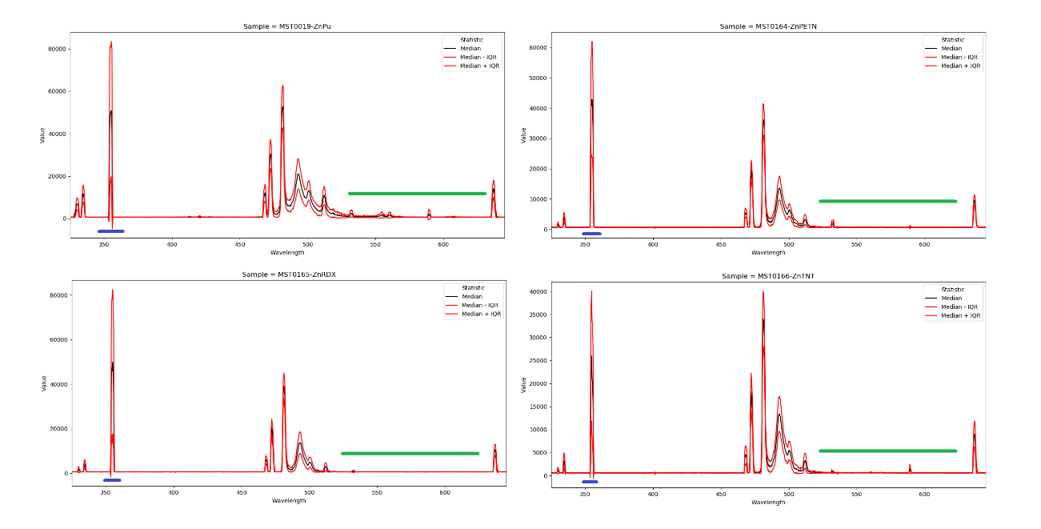

**Mediana y Mediana ± Rango Intercuartil de muestras con Zinc puro o mezclado con explosivos. Con Azul se marca zonas de gran variabilidad y con verde zonas que muestran un patrón distintivo y son aptas para hacer análisis.**

*Selección de longitudes de onda en base a espectros químicos esperados de los explosivos y metales*

Se observó espectros LIBS de Aluminio, Zinc y los explosivos de otras fuentes, buscando regiones/picos de interés. Si bien los picos metálicos pueden visualizarse bien en los espectros a analizar, los picos de explosivos son muy sutiles, probablemente por el tipo de láser utilizado (aparentemente se utilizaron láseres muy energéticos, por eso los espectros de explosivos son más pronunciados que los que se obtuvieron de las muestras). Ver <https://www.researchgate.net/publication/259783237_Ultrashort_laser_pulse-matter_interaction_Implications_for_high_energy_materials> para más detalles.

La región por encima de 400nm parece ser la más razonable para trabajar (picos Na y H, hipotéticamente; no es muy seguro de que necesariamente se encuentren en las muestras).

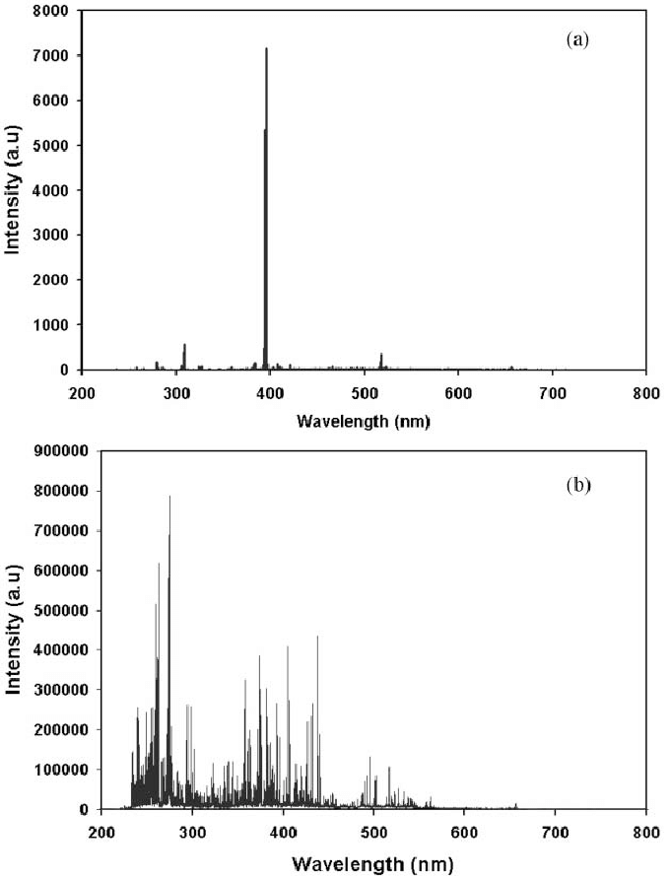

**Espectro de Aluminio.**

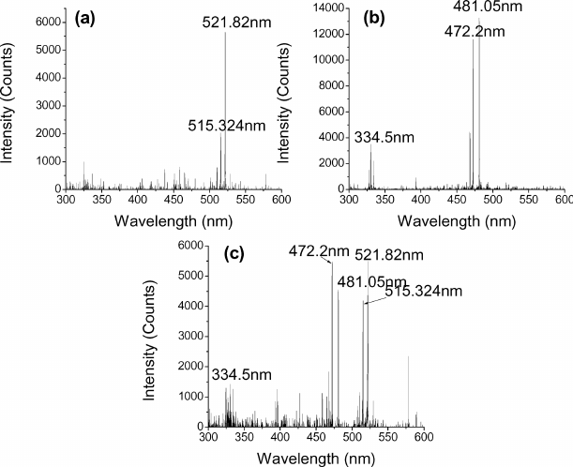

**Espectro de Zinc**

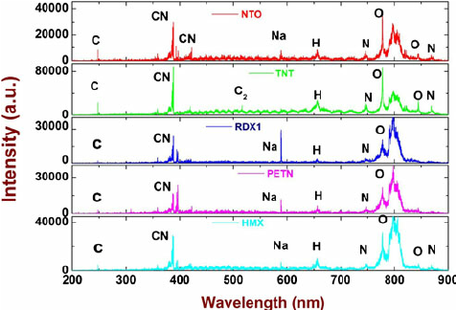

**Espectro de explosivos (aparentemente hay algunos picos extra, CN, por la interacción con Nitrógeno, según la fuente)**

Normalización por niveles de energía:

No se normalizó las señales por niveles de energía. Algunos de los archivos con la energía aplicada por espectro están en blanco y no se observa mucha relación entre la energía aplicada y niveles de señal, parece aleatorio.

Resultados de PCA y LDA:

PCA:

Zn:

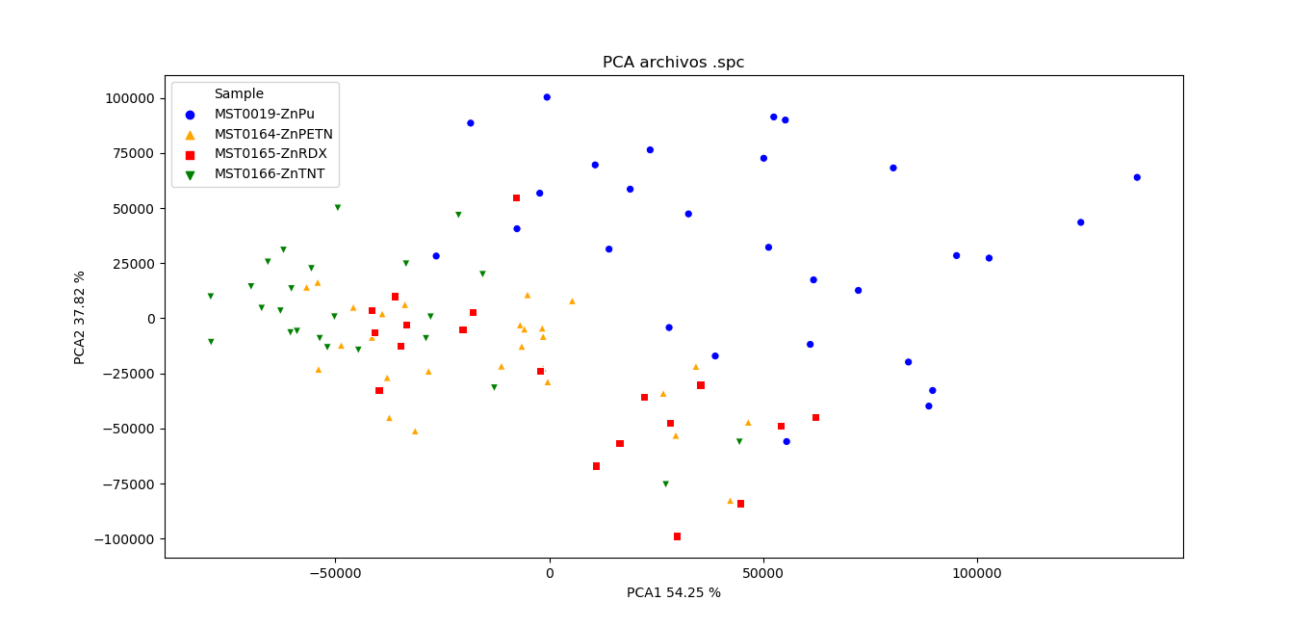

**Sin seleccionar longitudes de onda**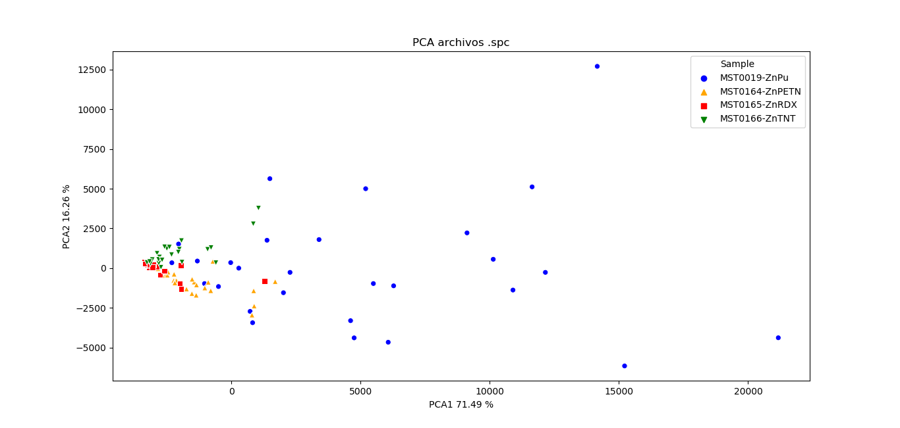

**Selección en base a mediana y rango intercuartil**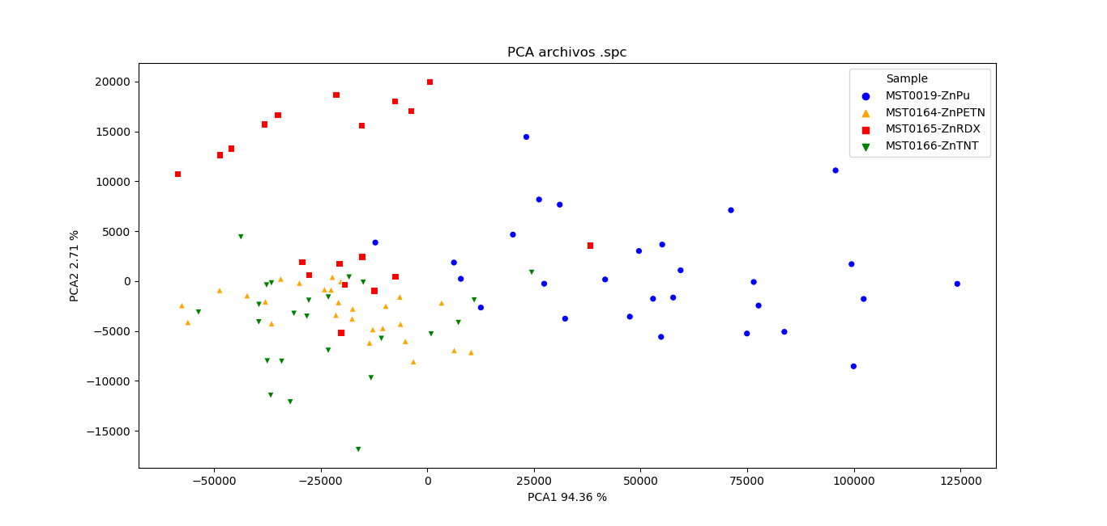

**Selección región Na/H**  
Al:

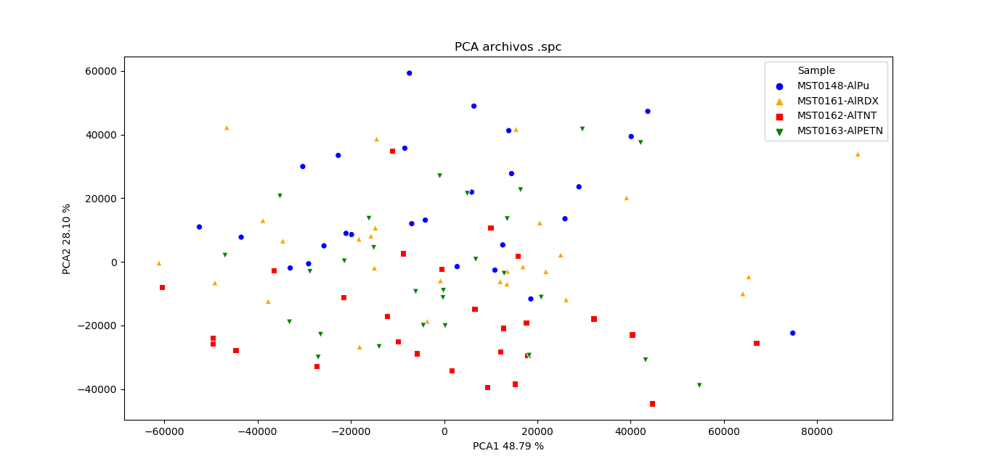

**Sin seleccionar longitudes de onda**

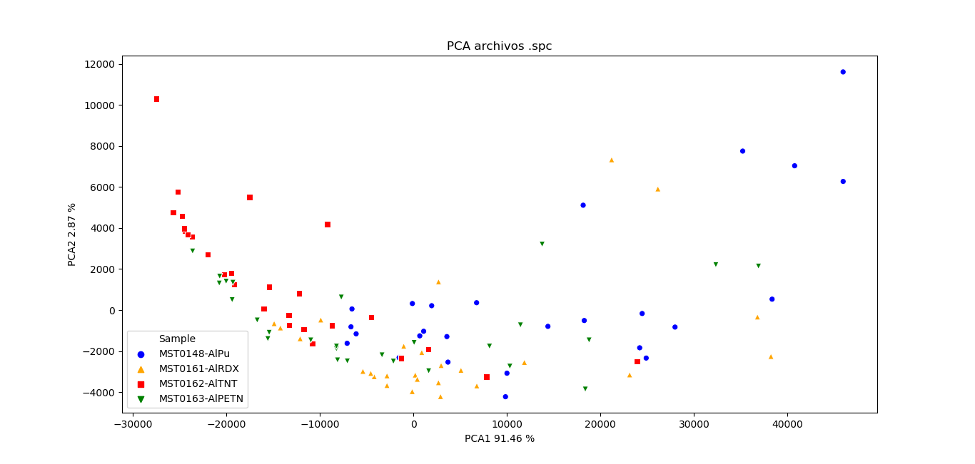

**Selección en base a mediana y rango intercuartil**

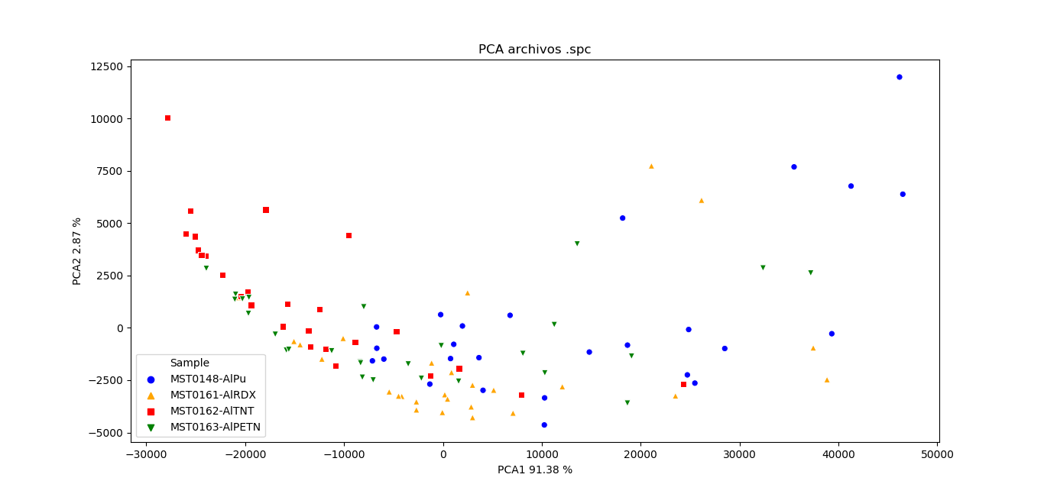

**Selección región Na/H**

Suelo:

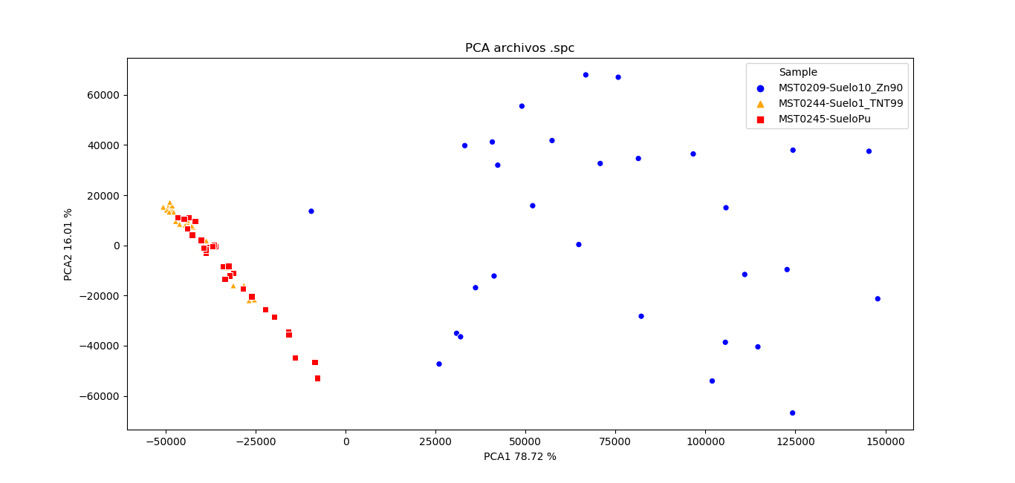

**Sin seleccionar longitudes de onda**

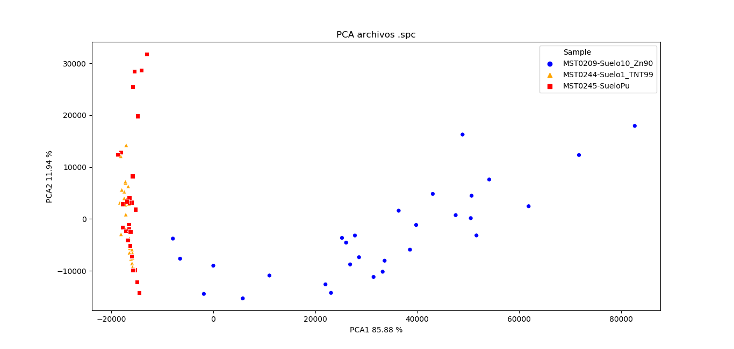

**Selección región Na/H**

LDA:

Zn:

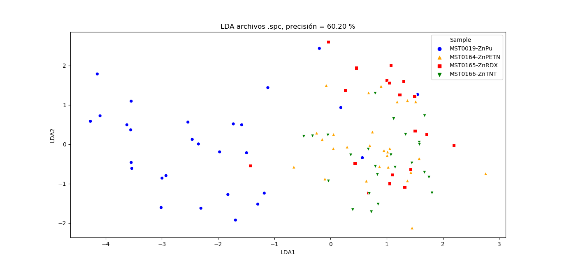

**Sin seleccionar longitudes de onda**

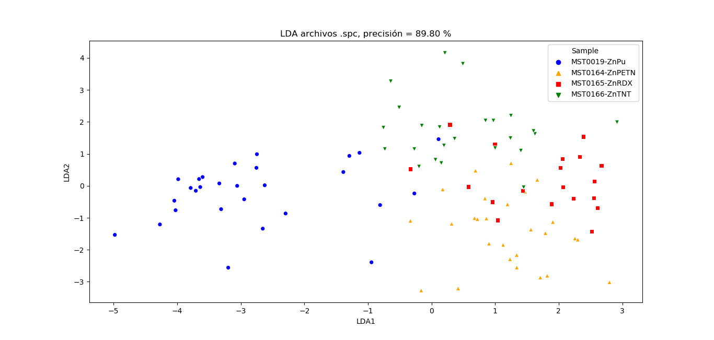

**Selección en base a mediana y rango intercuartil**

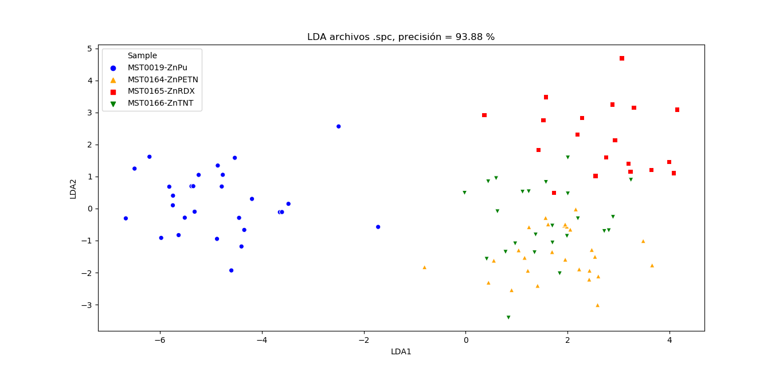

**Selección región Na/H**

Al:

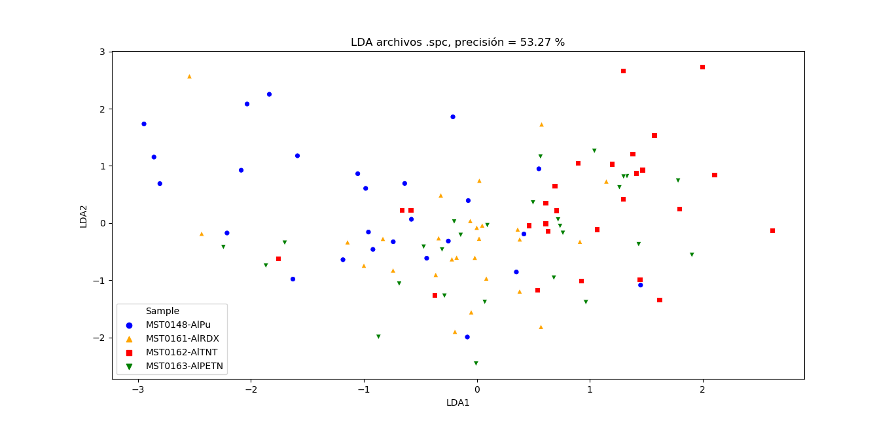

**Sin seleccionar longitudes de onda**

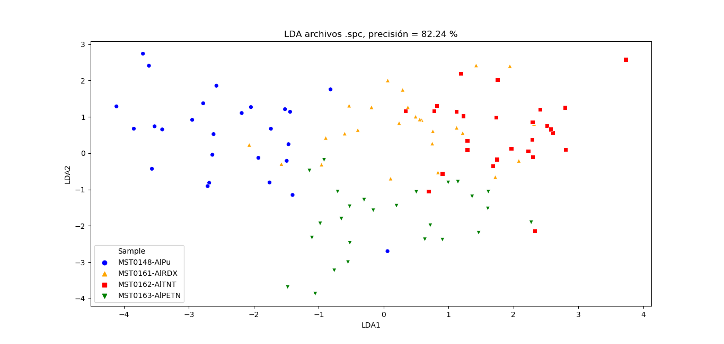

**Selección en base a mediana y rango intercuartil**

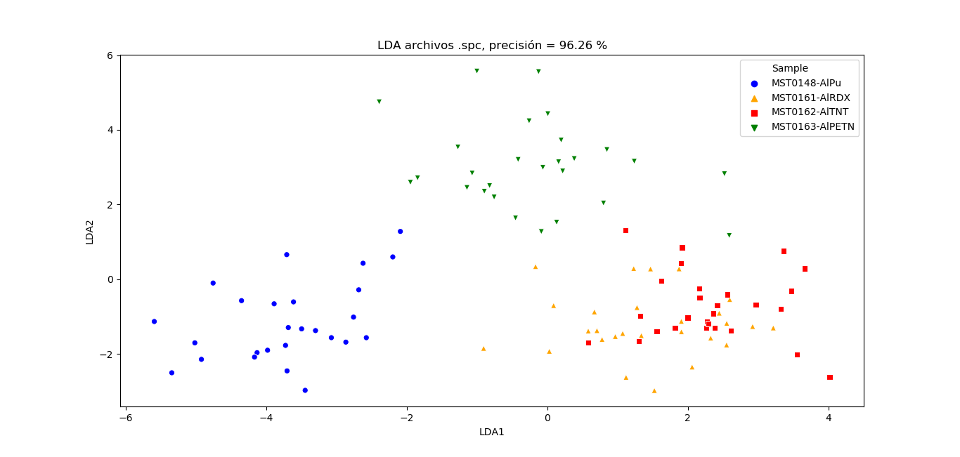

**Selección región Na/H**

Suelo:

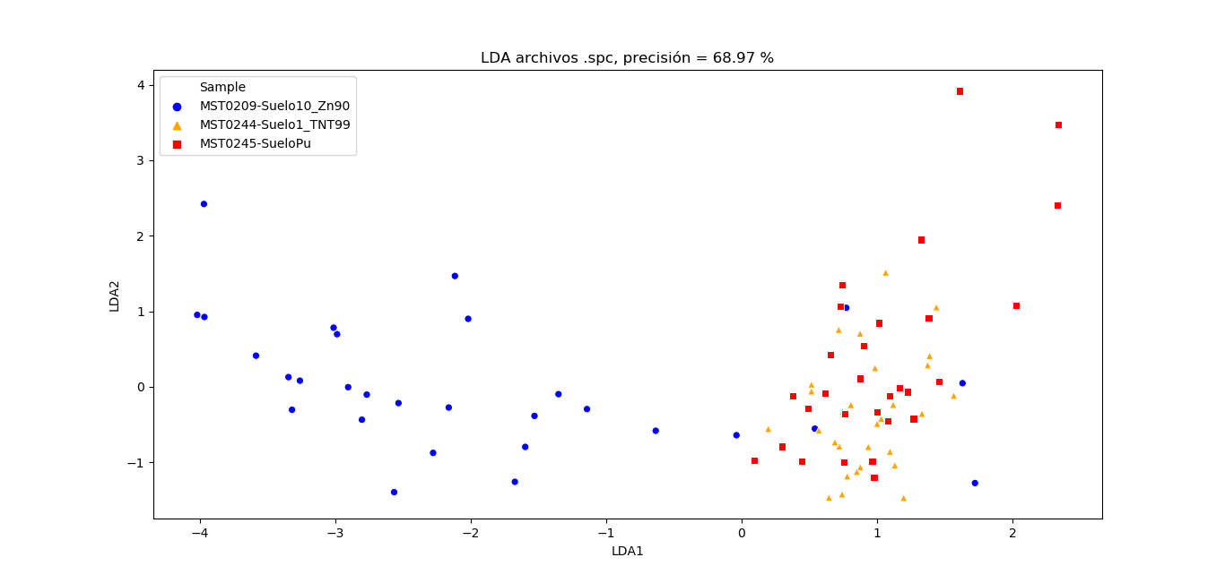

**Sin seleccionar longitudes de onda**

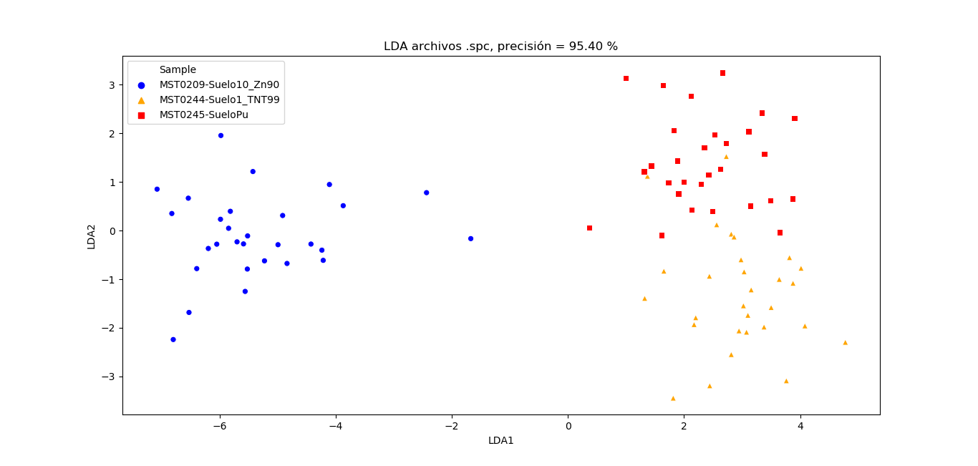

**Selección región Na/H**

Conclusión:

Los algoritmos funcionan mejor en la región correspondiente a los picos “Na” y “H”. Asumo que hay algún trazo de esos picos que es detectado, aunque no puedo descartar alguna clase de artefacto estadístico, tendrá que realizarse el mismo procedimiento en nuevas mediciones para confirmarlo.

Posible trabajo futuro:

Podría automatizarse la extracción de outliers para no tener que realizarla escribiendo código y en teoría podría emplearse redes neuronales para mejorar estos resultados (por desgracia, esto último requiere alguna persona con ese conocimiento o que aprenda a emplear esta herramienta).

Ya se está trabajando en una herramienta gráfica simple para aplicar los procedimientos realizados en este trabajo a futuras mediciones.

Anexo: Extracción de outliers

Para buscar outliers se utilizaron gráficos con todos los espectros adquiridos de una muestra en una grilla, cuyas columnas corresponden al número de spot y filas al número de barrido espectral.

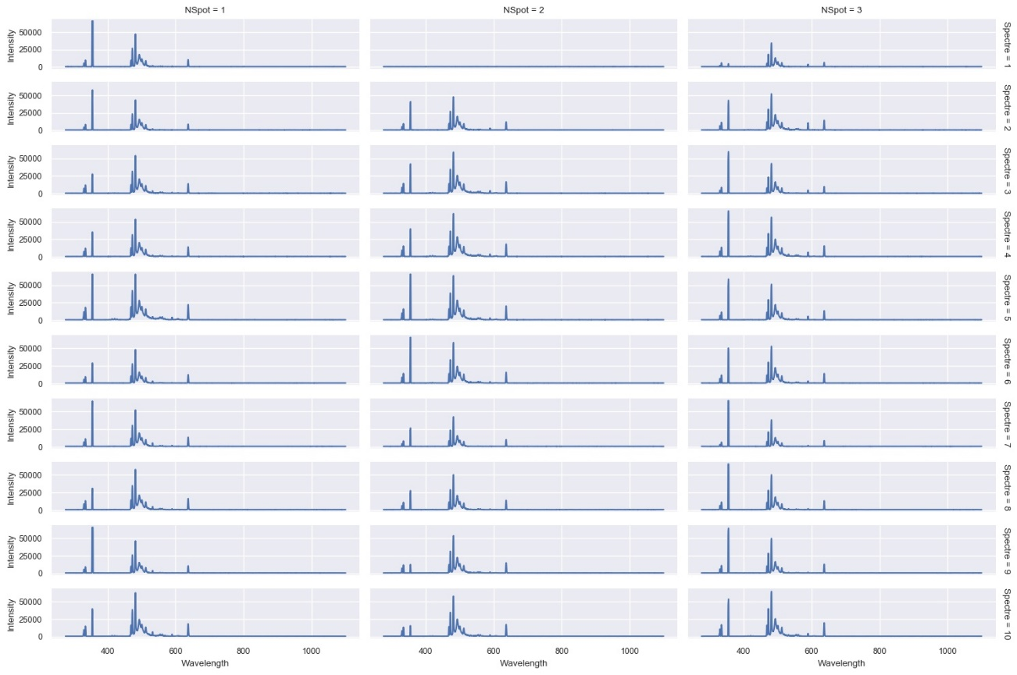

**Espectros de una muestra de Zinc puro.**

La extracción se realizó de forma manual mediante el empleo de un script, el cual resulta trabajoso y podría ser automatizado eventualmente.